DESENVOLVIMENTO DE R SCRIPT PARA EXTRAÇÃO DE INFORMAÇÕES DO CURRÍCULO LATTES EM FORMATO XML
SANTOS, Luis Felipe Macedo, FERREIRA, Arthur de Sá Ferreira
¹Programa de Pós-graduação em Desenvolvimento Local, ²Centro Universitário Augusto Motta
Introdução
A Plataforma Lattes, principal base acadêmica do Brasil, possui dados valiosos sobre bancas examinadoras, mas sua extração em larga escala é difícil. Este trabalho apresenta um script em R para automatizar a coleta desses dados do Lattes, visando contribuir com o Observatório do Programa de Pós-Graduação em Desenvolvimento Local da UNISUAM.
Metodologia
O Observatório DL está sendo desenvolvido em R Markdown, que possibilita a criação de relatórios dinâmicos, combinando programação com produção textual em um único arquivo e permitindo a exportação para formatos como PDF. Para dar suporte ao projeto, foi criada a organização do Programa no GitHub (www.github.com/PPGDL-UNISUAM), onde também se encontra o código-fonte e a hospedagem pública do Observatório DL. O desenvolvimento foi realizado utilizando a linguagem R, explorando a manipulação de dados estruturados em XML. O script foi projetado para extrair e organizar informações referentes às bancas examinadoras, incluindo tipo da banca, título do trabalho, instituição, ano de realização e membros participantes.
A implementação seguiu uma abordagem iterativa:
- mapeamento das seções relevantes no XML;
- criação de funções de parsing para coleta das variáveis de interesse;
- testes com diferentes currículos para validação;
- exportação dos dados em formato tabular, facilitando análises quantitativas e integração com outras bases.
O código encontra-se disponível em repositório público no GitHub, visando transparência e reprodutibilidade do processo.
Resultados parciais
Resultados
Os testes iniciais demonstraram que o script é capaz de processar corretamente arquivos XML de currículos Lattes e extrair, de forma estruturada, dados de bancas examinadoras. Foram obtidas tabelas contendo informações como título do trabalho avaliado, nível acadêmico (graduação, mestrado, doutorado), ano e composição da banca.
Até o momento, foram processados currículos de pesquisadores vinculados ao Programa de Pós-graduação em Desenvolvimento Local, obtendo-se registros consistentes e compatíveis com os dados disponíveis na Plataforma Lattes.
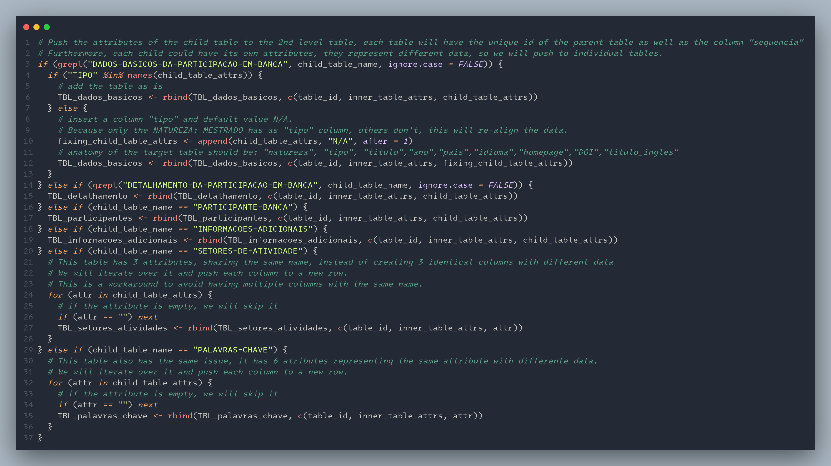
Conclusão
O script desenvolvido representa um avanço na criação de ferramentas digitais voltadas à organização e análise de informações acadêmicas no Brasil. Ao disponibilizar código aberto, contribui para a transparência e reprodutibilidade das análises, fortalecendo a gestão de dados em programas de pós-graduação.
Como próximos passos, prevê-se ampliar a base de currículos processados, integrar os módulos ao Observatório DL e expandir as análises, consolidando a plataforma como ambiente estratégico para acompanhamento das trajetórias acadêmicas e difusão do conhecimento em desenvolvimento local.
Referências
(BAVARESCO, Juliano e colab. Uso da ferramenta computacional Scriptsucupira... Revista de Gestão e Secretariado, 2015.);(CIRILO, Alex Carlos Saraiva e SANTOS, Isadora Mendes Dos e MOTA, Marcelle Pereira. AnyLattes: An Application for Continuous Assessment of Lattes Curriculum Information... Sociedade Brasileira de Computação, 2025. p. 439–448.);(MENA-CHALCO, Jesús Pascual e JUNIOR, Roberto Marcondes Cesar. scriptLattes: an open-source knowledge extraction system... Journal of the Brazilian Computer Society, 2009.)

